Энтеровирусы устойчивы во внешней среде и длительное время могут сохраняться в сточных водах, плавательных бассейнах, открытых водоемах, предметах обихода, продуктах питания (молоко, фрукты, овощи). Вирус быстро погибает при прогревании, кипячении.
ЭВИ характеризуются быстрым распространением заболевания.
Возможные пути передачи инфекции: воздушно-капельный, контактно-бытовой, пищевой и водный.
Серозный вирусный менингит является наиболее типичной и тяжелой формой энтеровирусной инфекции.
Источником инфекции являются больные и вирусоносители, в том числе больные бессимптомной формой.
Заболевание начинается остро, с подъема температуры тела до 39-40 градусов. Появляется сильная головная боль, головокружение, рвота, иногда боли в животе, спине, судорожный синдром, нередко выраженные катаральные проявления со стороны ротоглотки, верхних дыхательных путей. При появлении аналогичных жалоб необходимо срочно изолировать больного, т.к. он является источником заражения, для окружающих, и обратиться к врачу.
Для предупреждения заболевания энтеровирусной инфекции необходимо соблюдать меры профилактики, в основном, те же, что и при кишечных инфекциях:
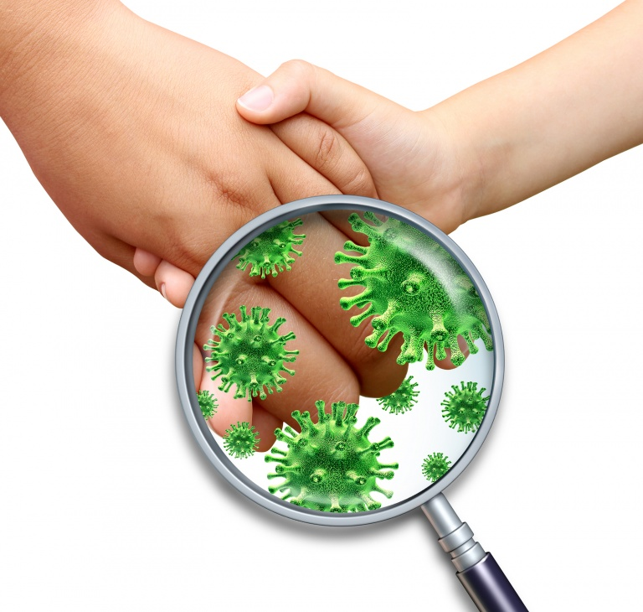
- Употреблять гарантированно безопасную воду и напитки (кипяченная вода и напитки в фабричной упаковке).
- Употреблять в пищу продукты, прошедшие термическую обработку.
- Тщательно мыть фрукты и овощи безопасной водой и последующим ополаскиванием кипятком.
- Не допускать при купании в водоемах и бассейнах, попадания воды в полость рта.
- Соблюдать элементарные правила личной гигиены.
- Следует избегать посещения массовых мероприятий, мест с большим количеством людей (общественный транспорт, кинотеатры и т.д.).
- Рекомендуется влажная уборка жилых помещений не реже 2 раз в день, проветривание помещений.
- Ни в коем случае не допускать посещения ребенком организованного детского коллектива (школа, детские дошкольные учреждения) с любыми проявлениями заболевания. При первых признаках заболевания необходимо немедленно обращаться за медицинской помощью, не заниматься самолечением!

Ротавирусная инфекция– высоко заразное острое инфекционное заболевание, характеризующееся поражением желудочно-кишечного тракта человека. Источником инфекции является больной человек или здоровый носитель вирусов, зачастую – это взрослый. Основную группу заболевших составляют дети. Больной заразен до полного выздоровления!
Отличительные признаки ротавируса:
1. Частая рвота (до 10 раз в день), приносящая временное облегчение. Рвотные массы состоят из содержимого желудка или воды.
2. Сильная слабость, особенно у маленьких детей – больные много спят, выражение лица безучастное, кожа бледная, холодная.
3. Боли в животе. Живот, как правило, вздут, слегка увеличена печень, активно отходят газы. Боли и тошнота присутствуют, но ведущими признаками не являются.
4. Понос. Возможный, но не обязательный признак, особенно при сильной рвоте. Кал сероватый, возможно водянистый, консистенция нарушена. Если кал становится белым, а моча темной – это признак поражения печени. Зеленоватый, пенистый, ярко-желтый, с примесью крови кал – признак других кишечных заболеваний.
5. Моча. При ротавирусе возможны хлопья и примесь крови в моче, даже какое-то время после выздоровления может сохраняться поражение почек. О появлении этого признака обязательно сообщите врачу.
6. Температура. Как правило 37,5–38,50С, а у крепких здоровых людей – почти нормальная.
Напомним основные рекомендации по профилактике заражения:
- Мойте руки перед едой, приучите детей прикасаться к пище только чистыми руками.
- Овощи, фрукты, ягоды обрабатывайте кипячёной водой. Для сырых продуктов, не прошедших тепловую обработку, выделите отдельную кухонную утварь, разделочные ножи и доски. Данная рекомендация особенно актуальна для беременных, кормящих женщин и маленьких детей.
- Обеспечьте себе и ребёнку индивидуальные столовые приборы.
- Избегайте питаться в местах массового скопления людей. Родители, которые везде и всюду берут с собой маленьких детей, в разы увеличивают риск их инфицирования любыми вирусами, не только кишечными возбудителями. Не рискуйте детьми.
- Не пейте и не ешьте «на ходу». В открытый рот попадает всё, что встретится на пути.
- Тщательно, с мылом, мойте руки после туалета. Желательно использовать одноразовые средства гигиены.
- Регулярно обрабатывайте специальными антибактериальными средствами ручки дверей, сантехнику, панели телефонов, приборы в салоне автомобиля, клавиатуру компьютера и пультов, всего, с чем контактируют руки.

Норовирусы очень заразны: всего 10-100 частиц вируса достаточно для заражения человека. Поэтому попадание этого вируса в детский коллектив очень часто ведет к быстрому распространению кишечной инфекции среди детей.
Основные пути передачи норовируса:
- пищевой, т.е. человек может заразиться, например, употребив в пищу немытые фрукты или овощи;
- водный, когда человек заражается, выпив некоторое количество жидкости, содержащей вирус;
- контактно-бытовой, когда вирус попадает в организм через немытые руки, предметы обихода, посуду и т.д. Чаще всего передача вируса происходит от больного человека через предметы обихода здоровому человеку. Люди, инфицированные вирусом, способны заразить окружающих во время разгара заболевания и в течение следующих 48 часов. В некоторых случаях вирусы могут выводиться организма в течение 2х недель после начала заболевания.
Симптомы норовирусной инфекции
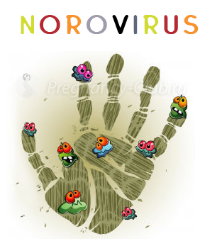
Первые симптомы заболевания появляются через 24-48 ч. после заражения. Это может быть однократная, но чаще многократная рвота, понос, сильная тошнота, повышение температуры. Норовирус чаще всего вызывает диарею и сильную рвоту, но иногда может быть и только рвота. Нарушения со стороны пищеварительной системы могут сопровождаться мышечными, головными болями и слабостью. Обычно симптомы норовирусной инфекции проходят сами через 12-72 часа. После болезни организм вырабатывает иммунитет к вирусу, но на очень короткий период, около 8 недель. После этого срока человек может снова заразиться норовирусом и заболеть.
Профилактика норовирусной инфекции
На данный момент вакцины от Норовирусов не существует. Несмотря на высокую контагиозность, устойчивость и длительное сохранение жизнеспособности вирусов на контаминированных предметах во внешней среде, меры профилактики элементарны. Как и при любой кишечной инфекции, чтобы не заболеть, следует выполнять следующие правила:
- соблюдение личной гигиены (тщательное мытье рук перед едой и приготовлением пищи, после туалета, после возвращения с улицы, смывание фекалий при закрытой крышке унитаза);
- тщательная обработка овощей и фруктов, употребление в пищу термически обработанных продуктов;
- употребление гарантированно безопасной воды и напитков (кипяченая вода, напитки в фабричной упаковке);
- при купании в водоемах и бассейнах не допускать попадания воды в рот.
Если в доме уже есть заболевший, то необходимо очень внимательно следить за гигиеной - защите рук перчатками при уходе за больными, контактах с предметами в окружении больного, тщательному мытью рук мылом и водой, обработке их спиртсодержащими кожными антисептиками.

По меньшей мере, один раз в день необходимо проводить обработку всех поверхностей, с которыми контактировал заражённый человек: корпус кровати, прикроватные столики, санузлы, ручки и т.д. Учитывая высокую жизнестойкость вируса, уборку лучше проводить с хлорсодержащими дезинфицирующими средствами.
Посуду, моющиеся предметы, которыми пользовался инфицированный больной, а также игрушки (если заболел ребёнок) необходимо кипятить.
Все вещи, которые были запачканы рвотными массами, необходимо сразу стирать при температуре не менее 60º.
Подобное соблюдение правил гигиены позволит избежать дальнейшего распространения инфекции и повторного заражения людей.

